# Semua Form:

Tulisan "Powered by Yii Framework" di kanan bawah dihilangkan.

Tombol Yii di kanan bawah juga dihilangkan. => Nanti jika semua udah fix, maka di set sebagai production mode.. kalo sekarang biarkan dulu supaya kelihatan kalo error.. nanti kalo udah oke semua baru di aktifkan..

Untuk mengubah mode menjadi production ada di file saham/web/index.php

// comment out the following two lines when deployed to production

defined('YII_DEBUG') or define('YII_DEBUG', true);

defined('YII_ENV') or define('YII_ENV', 'dev');

Ubah menjadi

// comment out the following two lines when deployed to production

defined('YII_DEBUG') or define('YII_DEBUG', false);

defined('YII_ENV') or define('YII_ENV', 'prod');

Di Form View hilangkan tombol Delete.

Ubah tombol Cancel jadi Close. Saat Close pop up dulu "Apakah yakin mau keluar dari halaman ini?".

Judul form create, update, view tambahkan nama datanya. Cth: create emiten, update emiten, view emiten.

Pertama kali buka form Create, arahkan fokus di field pertama yg harus diisi. (kecuali form pembelian, give up)

Setelah berhasil create, tetap di form create (jgn ditutup form create-nya) tp isi dikosongi semua lagi, kode generate baru (jika kode generate otomatis). (Kecuali asset karena crudnya compleks)

Setelah berhasil update, tutup form update dan kembali ke index. (Kecuali asset karena crudnya compleks)

# Tampilan Grid:

Tampilkan data terbaru/desc (termasuk grid pembelian dan indikator pada asset).

Berhub dgn hal ini, di database setiap table perlu ditambahkan field created_at dan updated_at.

Tampilan data terbaru berdasarkan updated_at.

Jika telah dilakukan sort/filter, lalu dilakukan create, update, delete, maka sort/filter tidak hilang. (hem.. banyak sekali yang akan berubah need more time)

Hanya jika di refresh, data kembali ke keadaan semula (tampil data terbaru tanpa filter).

Kl ada filteran, setelah di filter, lalu ditekan tombol All -> tombol All tidak berfungsi (ditekan-tekan lagi tidak togel ke page), dan seharusnya saat All yg tampil semua data yg difilter, dan saat page tampil per page data yg difilter. Kasus tombol All saat difilter diatas, juga terjadi saat difilter lalu tekan sort. (saya hapus saja fitur ini, karena memang fitur bawaan widget yang otomatis aktif n ternyata bermasalah saat filter)

Judul Form yg skr ini dipindah letaknya di Heading saja. Utk pembelian, tgl terakhir tulis di sebelah heading diberi jarak agak banyak.

showFooter tidak perlu ditampilkan.

(Tentang modifikasi link page saya belum pernah,, perlu cukup waktu untuk mencoba2, menurutku bukan prioritas.. saya skip dulu)[

* + Jumlah(SUM) per page tidak perlu ditampilkan.
  + Link Page ditampilkan diatas letak link page skr
  + Di letak Link Page skr diganti tulisan "Total data ditemukan:...".
  + Link Page ditampilkan juga diatas, disebelah tombol Create/Tanggal/PerPage.
  + Tampilkan jumlah(SUM) semua page dibawah link page yg bawah, di atas tulisan 'total data ditemukan' (ditampilkan utk form tertentu saja).

]

# Master Komisi:

tambahkan tombol Close arahkan ke halaman Home.

# Master Securitas:

Alamat, Telp, HP, Kontak boleh kosong. Diganti juga tabel databasenya.

di grid: alamat, telp, hp ditampilkan sendiri2.

filter: alamat, telp, hp pakai like.

view: tampilkan urut: telp, hp, kontak (judul CP ganti Kontak).

# Master Emiten:

Jika diisi jmllot, share jadi error (must be a number). Terjadi juga sebaliknya.

Format number jadi tidak muncul. Jadi kacau dengan errornya jg.

Jadi tidak bisa di save krn error format number (must be a number).

Di View kurang menampilkan ShareB, letakkan di bawah JmlLotB.

# Master Parameter Fundamental:

Wkt Create, pilih Emiten, nama Emiten tidak muncul.(karena enkripsi URL)

Perhitungan Persentase: EPS, TE(Total Equity), Sales, Net Income salah. Masih 0 nilainya. Yg benar hanya persentase BV. (iya... rumusnya yang aku pakai salah)

# Master Asset:

Beri Filter tgl1 s/d tgl2 untuk menampilkan data di grid.

Pertama kali, tampilkan di grid data mulai dari tanggal 1 s/d tanggal hr ini di tahun ini.

Saat Create, tanggal bisa diubah, maka bisa berlaku juga sebagai update (saat tanggal diubah masih salah->selalu terarah ke tgl hr ini).

Saat Update, tanggal tidak bisa diubah.

Saat Create, jika tanggal diubah maka Label tanggal asset semua berubah sesuai tanggal yg dipilih,

load isi indikator sesuai tanggal tsb, load data asset sesuai tanggal yg dipilih.

Saat pilih Update, kadang muncul error kadang tidak. Kenapa ya? Tlg dibetulkan. Tampilan Error saya lampirkan.(mungkin karena enkripsi URL, enkripsi udah saya drop)

Rumus Tumbuh untuk Indikator belum dikalikan 100. (udah kok rumus saya if(navat>0) tumbuh = ((nav - navat) / navat) * 100;)

Setelah Create Indikator, tetap di form create, tp isi dikosongi semua lagi. (saran yang bagus)

Setelah Update Indikator, tutup form update.

Saat Hapus Indikator, sudah berhasil terhapus, tp di grid data menjadi no result found. Padahal ada data.

# Pembelian:

Saat Create, Pilih Emiten: Nama Emiten tidak muncul.

Pilih Securitas: Nama Securitas tidak muncul.

Kadang saat update, kenapa loading terus??

Share/jmlsaham bisa diubah. Konsep sama seperti master Emiten.

Total_Beli tidak disimpan di table. (dibenerin: disimpan)

Saat Hapus, kadang muncul Error. Error saya lampirkan.

Cetak pdf dan excel belum dibuat. Tampilkan saat cetak semua data pada semua page sesuai tanggal yang dipilih.

# Laporan History Fundamental:

Tampilkan Error message saat data primary key tahun, triwulan, dan emiten sudah ada. (gagal faham maksudnya apa? Data ada kok malah tampil error message?)

Tampilkan juga nama emiten (...).

Tampilkan tulisan "Rata-rata:" di kolom BV (di bawah utk perhitungan rata2 per emiten).

Tampilkan tanggal dan waktu/jam di kanan atas.

Cetak jg tanggal, waktu, nama emiten, dan baris rata-rata di excel dan pdf. Tampilan Excel masih kacau.

# Report Emiten:

Tidak perlu filter di grid.

Tampilkan jumlah di bawah grid hanya untuk jmlsaham, saldo, saldo**), labarugi.

Kurang Tampilkan di cetak pdf dan excel: Tanggal, Total jmlsaham, Total saldo, Total saldo**). (Di excel total letakkan di bawah grid persis)

Tampilan simulasi pada cetak pdf dan excel: jmlsaham letakkan di bawah jmllot,

judul simulasi pembelian tambahkan kata2 dari emiten apa yg diselect. Cth: Simulasi Pembelian Emiten AKRA.

judul simulasi saat penjualan di cetak masih salah. Selalu simulasi pembelian judulnya.

Cetak pdf saat simulasi penjualan, cetanya di halaman berikutnya. Kok bisa beda dengan waktu simulasi pembelian yg letaknya nyambung. (disambung saja)

# Laporan History Emiten:

TglAkhir di grid tambahkan pengecekan jika data tidak ditemukan atau =Null.

Jika page lbh dari satu. Page tidak jalan. (sepertinya udah bener)

Tampilan di cetak pdf kurang field tgl akhir.

Data pada cetak excel: Range dan Saldo = False. (dibenerin) (saya cek kok gak ya?)

Cetak pdf dan excel: Tampilkan semua data dari semua page (bukan hanya data page yg aktif saja).

Hapus pembelian error

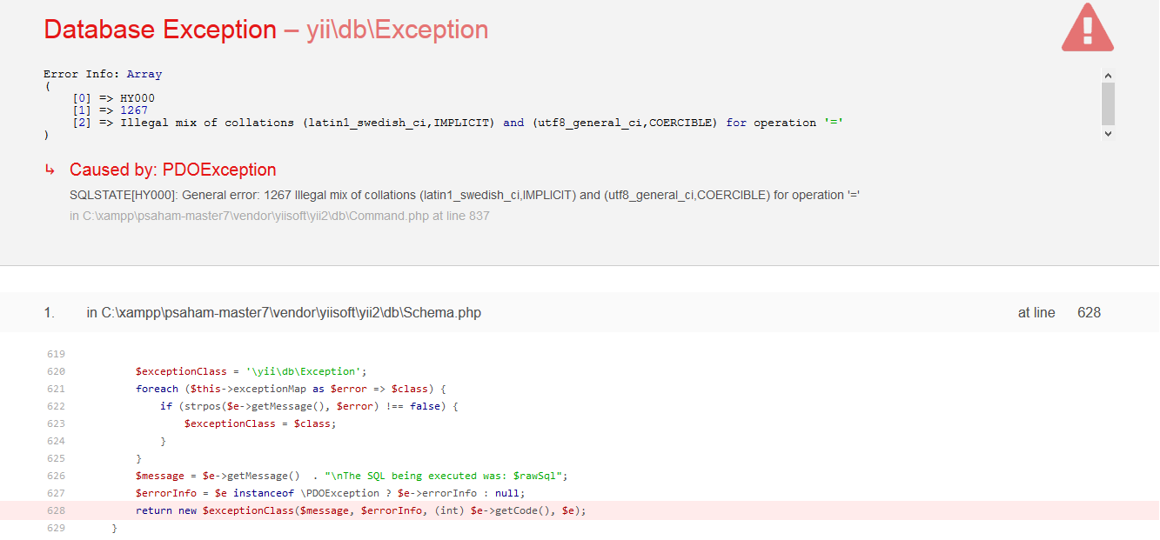

Update Assets

